TERMO DE AUTORIZAÇÃO PARA VACINAÇÃO

VACINA DA GRIPE PARA CRIANÇAS
A vacina da gripe protege contra diferentes tipos de vírus. A composição da vacina é recomendada anualmente pela OMS, com base nas informações recebidas de todo o mundo sobre a prevalência das cepas circulantes. Dessa forma, a cada ano a vacina da gripe muda, para proteger contra os tipos mais comuns de vírus da gripe naquela época.

CONTRAINDICAÇÕES
Hipersensibilidade conhecida às substâncias ativas, a qualquer um dos excipientes, ou a qualquer substância que pode estar presente na forma de traços como ovo (ovalbumina e proteínas de galinha); formaldeído; etoxilato de octilfenol; cloreto de sódio, cloreto de potássio, fosfato de sódio dibásico, fosfato de potássio monobásico e água para injeção; octoxinol-9 ou neomicina; conservante timerosal; solução tampão; cloreto de cálcio di-hidratado; cloreto de magnésio hexaidratado; citrato de sódio; brometo de cetiltrimetilamônio; sacarose; polissorbato 80; hidrocortisona; tartarato de tilosina; sulfato de gentamicina.

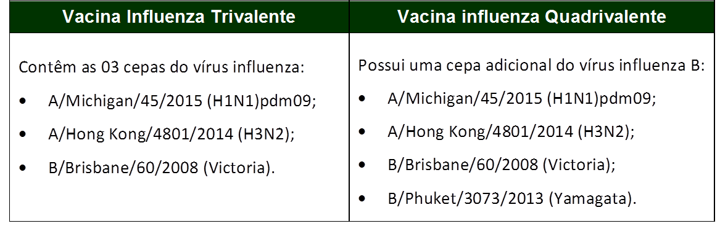
A imunização deverá ser adiada em pacientes com febre ou infecção aguda.

AUTORIZAÇÃO DOS PAIS OU RESPONSÁVEL
Eu, _______________________________________________________________________, autorizo meu filho(a)_______________________________________________________ Idade_____________a receber a vacina da gripe e declaro serem verdadeiras as informações abaixo.

INFORMAR SE... | SIM | NÃO | COMPLEMENTAR
1. Já tomou a vacina da gripe em anos anteriores?
2. Teve alguma reação à vacina da Gripe?
3. Tomou alguma vacina no dia de hoje?
4. Está com febre?
5. Está com algum tipo de infecção?
6. Tem alergia a ovo ou proteína da galinha, ou aos componentes descritos acima em negrito?
7. Tem alergia a algum antibiótico? Qual?
8. Teve Síndrome de Guillain-Barré?

Está sendo vacinado com:

TRIVALENTE – Monodose ( ) TRIVALENTE – Multidose ( ) QUADRIVALENTE – Monodose ( )

Data: / /
Assinatura dos pais ou responsável:______________________________________________________

